Муниципальное бюджетное общеобразовательное учреждение  
«Средняя общеобразовательная школа №5»

Необыкновенные шахматы

*проектная работа*

Авторы:

Коллектив учащихся 1 Е класса

муниципального бюджетного общеобразовательного учреждения «Средняя общеобразовательная школа №5»

Руководитель:

Садовникова Ольга Владимировна,  
учитель начальных классов

муниципального бюджетного общеобразовательного учреждения «Средняя общеобразовательная школа №5»

Югорск, 2017

**Необыкновенные шахматы**

***проектная работа***

**Аннотация.**

Учащиеся первого класса любят играть в шахматы, однако, некоторые дети настаивали на том, что на переменах нужно активно проводить время, а не сидеть за партой.

В связи с поручением губернатора ХМАО-Югры Натальи Комаровой, в округе уделяется большое внимание шахматному образованию в школах. Поэтому, возникла идея не отказываться от игры в шахматы на переменах, а сделать шахматы большие, напольные, чтобы можно было двигаться и играть в шахматы, передвигая их по большой шахматной доске!

**Цель проекта:**  изготовить напольные шахматы.

Для реализации данной цели были поставлены следующие **задачи**:

1. Изучение теоретического материала по истории шахмат и шахматных фигур.

2. Выбор макета и размера напольных шахмат.

3. Выбор материалов для изготовления шахматных фигур.

4. Изготовление шахматных фигур.

5. Подготовка презентации и защиты проекта.

**Продукт проекта:** напольные шахматы.

Напольные шахматы дадут возможность учащимся школы совмещать на перемене активный отдых и интеллектуальную игру. Можно будет проводить шахматные турниры между классами.

Самое главное достижение работы – это то, что во время перемен в напольные шахматы с удовольствием играют учащиеся школы разных возрастов.

**Тип проекта:** практико-ориентированный, творческий, коллективный.

**Методы работы:** сбор и анализ материала по теме проекта, практическая работа

Оглавление

[Введение 4](#_Toc416469767)

[Глава 1. Теоретическая часть. 5](#_Toc416469768)

## 1.1 [Шахматы - путешествие в историю. 5](#_Toc416469769)

[1.2. Материалы и размер шахматных фигур. 8](#_Toc416469770)

[Глава 2. Практическая часть. 10](#_Toc416469771)

[2.1. Этапы работы над проектом 10](#_Toc416469772)

[2.2. Выбор инструментов, оборудования и материалов 10](#_Toc416469773)

[2.3. Эколого-экономическое обоснование 11](#_Toc416469774)

[2.4. Технологическая последовательность изготовления изделия 13](#_Toc416469775)

[Заключение. 15](#_Toc416469776)

[Библиографический список 16](#_Toc416469777)

[Приложение 1 I](#_Toc416469778)

[Приложение 2 II](#_Toc416469779)

[Приложение 3 III](#_Toc416469780)

[Приложение 4 IV](#_Toc416469781)

[Приложение 5 V](#_Toc416469782)

Приложение 6 VI

Приложение 7 VII

# Введение

У нас в классе возник спор: одни ребята на переменах любят играть в шахматы, а другие – в подвижные игры. (Приложение 1). Нам очень хотелось, чтобы весь класс отдыхал на перемене. А шахматы, хоть это и спорт, не позволяют двигаться и отдыхать активно.

Взрослые нам рассказали, что в связи с поручением губернатора ХМАО-Югры Натальи Комаровой, в округе уделяется большое внимание шахматному образованию в школах. Поэтому, у нас возникла идея не отказываться от этой игры, а сделать шахматы большие, напольные, чтобы можно было двигаться и играть в шахматы, передвигая их по большой шахматной доске!

**Цель проекта:** изготовить напольные шахматы.

Для реализации данной цели были поставлены следующие **задачи**:

1. Изучение теоретического материала по истории шахмат и шахматных фигур.

2. Выбор макета и размера напольных шахмат.

3. Выбор материалов для изготовления шахматных фигур.

4. Изготовление шахматных фигур.

5. Подготовка презентации и защиты проекта.

**Продукт проекта:** напольные шахматы.

Напольные шахматы дадут возможность учащимся школы совмещать на перемене активный отдых и интеллектуальную игру. Можно будет проводить шахматные турниры между классами.

**Тип проекта**: практико-ориентированный, творческий, коллективный

Об истории происхождения шахмат, разнообразии материалов, из которых изготавливают шахматные фигуры, мы узнали из Интернет-источников.

# Глава 1. Теоретическая часть.

## Шахматы - путешествие в историю.

История появления шахмат  начинается с древнейшей формы шахмат — военной игры чатуранга, которая появилась в самом начале нашей эры. В Индии чатурангой назывался строй войска, состоявший из боевых колесниц, слонов, конницы и пеших воинов. Эта игра символизировала битву с участием четырех родов войск, которыми руководил предводитель. Они располагались по углам 64-клеточной квадратной доски, в игре участвовало четыре человека. Движение фигур определяли, бросая кости. Чатуранга стала со временем называться «чатурраджа» — игра четырех королей; при этом фигуры стали окрашиваться в 4 цвета — черный, красный, желтый и зеленый.

Преемницей чатуранги стала игра шатранг (чатранг), которая возникла в центральной Азии в конце 5 — начале 6 веков. Игра имела два «лагеря» фигур и новую фигуру, изображающую советника короля — фарзина; играли два соперника.   
В 8-9 веках шатранг распространился из Центральной Азии на Восток и 3апад, где стал известен под арабским названием шатрандж. В шатрандже (9-15 века) сохранилась терминология и расстановка фигур шатранга, но изменился внешний вид фигур. В то время ислам запрещал изображения живых существ, арабы стали использовать абстрактные фигурки в виде небольших конусов и цилиндров, что упрощало их изготовление.  
На Руси игра стала известна примерно в 10-12 веках.

В разные времена шахматы, а именно их правила и внешний вид, менялись. А полное их единообразие установилось лишь около 100 лет назад.

Игра происходит на квадратной доске, поделенной на 64 равные клетки или поля. Вертикальные ряды полей (вертикали) обозначаются латинскими буквами от a до h слева направо, горизонтальные ряды (горизонтали) — цифрами от 1 до 8 снизу вверх. Поля раскрашены в тёмный и светлый цвета (и называются, соответственно, чёрными и белыми) так, что соседние по вертикали и горизонтали поля раскрашены в разные цвета. Доска располагается так, чтобы ближнее угловое поле справа от игрока было белым.

У игроков в начале игры имеется по одинаковому набору фигур, условно называемых «белыми» и «чёрными». В реальности белые фигуры могут быть окрашены в любой светлый цвет (белый, бежевый, жёлтый), а чёрные — в любой тёмный (чёрный, коричневый, тёмно-синий). Игрока, у которого белые фигуры, часто называют просто «белыми», игрока, у которого чёрные, — «чёрными».

В шахматах существует шесть разных (видов или наименований) фигур — король, ферзь, слон, ладья, конь и пешка.

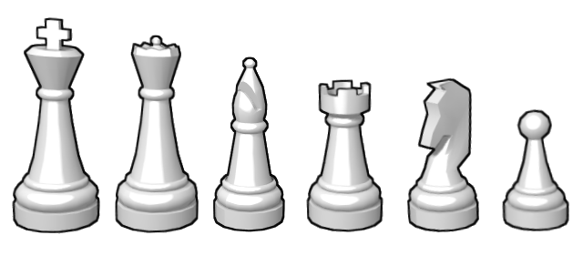

Традиционно (ещё со времён чатуранги и шатранджа) шахматные фигуры представляли изображения соответствующих «персонажей» игры, выполненные в реалистичной манере. Издавна известны уникальные комплекты, в которых фигуры представляют собой настоящие мини-скульптуры, подробно и со множеством деталей изображающих солдат (пешки), крепостные или осадные башни (ладьи), коней, слонов (или людей, одетых как христианских священников, в соответствии с английским названием фигуры слона — bishop), короля и королеву (либо советника или генерала) в соответствующих одеяниях. Такие комплекты фигур делались, как правило, по заказу, нередко из очень дорогих материалов (например, слоновой кости), соответственно, они были редки и дороги. При создании «массовых», более дешёвых игровых комплектов фигуры делались сильно упрощёнными; задача достижения внешнего подобия реальным объектам для них не ставилась, главное, чтобы было легко опознать фигуры и не перепутать одну фигуру с другой.

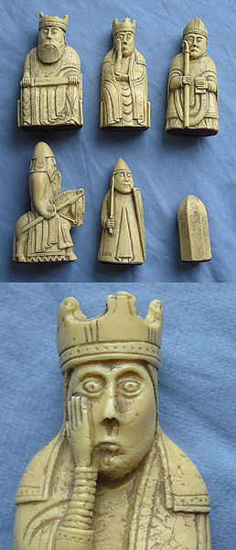

До середины XIX века стилистика шахматных фигур была достаточно произвольной. В предыдущие века выделилось несколько наиболее распространённых в каждой стране стилей. Так, стиль «барлейкорн» получил распространение в Англии. Подставки фигур, подбитые натуральной кожей, содержат металлические утяжеления, делающие фигуры более устойчивыми. Шахматная доска покоится на четырёх ножках. Шахматное поле набиралось из натурального шпона различных пород дерева. Форма главных фигур — короля и ферзя, — сходна с кукурузными початками.

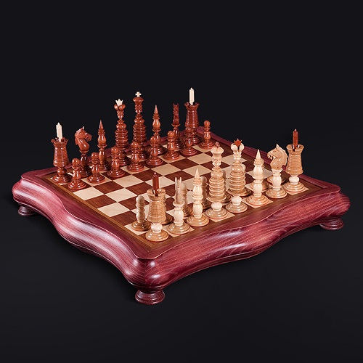

В середине XIX века, когда начали проводиться международные шахматные турниры, потребовалось стандартизировать шахматные фигуры. Специально для Лондонского турнира 1851 года был разработан новый стиль простых осесимметричных (за исключением коня) высоких шахматных фигур, так называемые «стаунтоновские» шахматы, которые создал британский художник Натаниэль Кук.

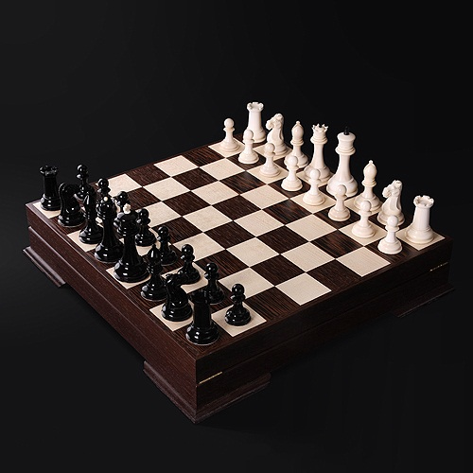

Турнирные комплекты по сей день следуют именно этому образцу.

## 1.2. Материалы и размер шахматных фигур.

Изначально в шахматы играли далеко не все люди. Шахматы считались игрой для людей мудрых и властных, поэтому их делали из дорогих материалов: моржовой и слоновой костей, из бронзы, золота и серебра, янтаря и перламутра, стекла и фосфора. Когда игра стала доступной для более бедных людей, то их стали делать из керамики, дерева и стали. А в 20 столетии шахматы начали изготавливать из пластмассы. Хотя в наше время тоже есть люди, желающие стать обладателями самых необычных и дорогих шахмат. Поэтому каждый день современные ювелиры и дизайнеры изобретают все новые и новые виды шахмат, одни изысканнее других. Самые дорогие шахматы делают из драгоценных металлов вручную. Их изготавливают из золота, платины, алмазов, бриллиантов и из самых дорогих драгоценных камней.

Многие столетия лучшие мастера удивляли любителей шахмат своим мастерством и фантазией. В мире существует несколько коллекций шахмат, в которые входят как высокохудожественные произведения искусства – шахматы кружевные, резные, так и простые, но уникальные шахматы, как например шахматы,  которые были предназначены для игры в космосе – в невесомости. В этих шахматах все фигуры были прикреплены пружиной к доске. Передвигаться фигуры могли благодаря прорезям в доске на любое место доски. Эти шахматы стали первыми, попавшими в космос в 1970 году на корабле «Союз-9».

Кроме материалов, мастера удивляют любителей шахмат и необычными размерами шахматных фигур.

Уникальный набор шахмат создали студенты Физического факультета Вильнюсского университета в Литве. Размер фигур и поля поражает всякое воображение: длина шахматной “доски” составляет 24 метра, а высота фигур от 2 до 4 метров. Вес шахмат тоже немалый: пешка весит 60 кг, а король – все 150 кг! Для игры в эти гигантские шахматы соперники должны располагаться на крышах домов. Чтобы передвигать фигуры, на первую игру пригласили десяток атлетов. Ведь чтобы сделать ход конем, надо перетащить 100-килограммового гиганта на десять метров (что не под силу ни одному шахматисту)!  
 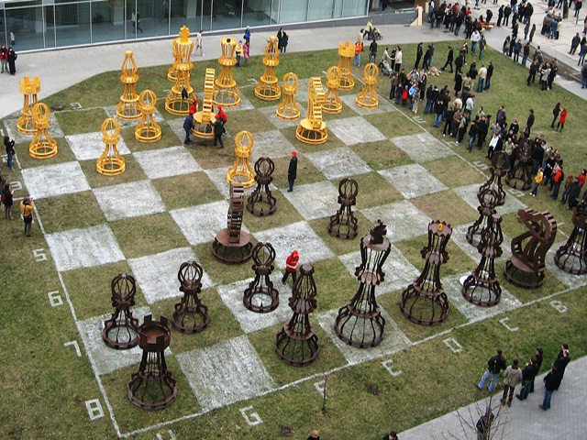

Самую маленькую в мире шахматную доску с фигурами изготовил украинский микромастер Николай Сядристый. Она свободно размещается на срезе человеческого волоса. Диаметр фигур у основания 14 микрон, то есть 0,014 миллиметра. Пешка свободно умещается на острие иглы. Через объектив микроскопа кажется, что пешка стоит на ровной поверхности. Таких фигурок в маковом зерне поместилось бы 3 миллиона. Из полутора граммов золота можно было сделать таких пешек по одной на каждого жителя Земли, т. е. около 5 миллиардов. Пешка настолько легка, что не падает с перевернутого листа бумаги.

# Глава 2. Практическая часть.

## 2.1. Этапы работы над проектом

Изготовление напольных шахмат – это технически очень сложная работа, поэтому мы обратились за помощью к нашим родителям. Вся техническая часть нашего проекта была возложена на плечи взрослых, а мы помогали на тех этапах работы, которые было возможно нам доверить.

|  |  |  |
| --- | --- | --- |
| **№** | **Этап работы  над проектом** | **Содержание работы на этапе** |
|  | Подготовительный | 1. .Обсуждение темы проекта 2. .Подбор информации: изучение литературы, Интернет-источников по теме: «История шахмат» |
|  | Проектировочный | 1. .Составление и оформление эскизов 2. .Составление сметы |
|  | Практический | 1. .Работа над изготовлением шахматных фигур 2. .Написание проектной работы 3. .Подготовка презентации к защите |
|  | Заключительный | 1. .Сопоставление действительных и желаемых результатов работы. 2. .Защита проекта |

## Выбор материалов и оборудования.

Так как мы решили изготовить напольные шахматы и передвигать их будем мы, дети, то фигуры не должны быть тяжелыми и неустойчивыми. Поэтому мы рассматривали два варианта материалов для основы фигур: фанера и картон. По технологии изготовления картонные шахматы сложнее, но в процессе их изготовления больше возможностей детям принять участие, в отличие от фанерных фигур. Да и цена на фанеру выше, поэтому было принято решение изготавливать фигуры из картонных коробок, которые мы брали в магазинах бесплатно.

Шахматную доску хотели выполнить из самоклеящейся пленки и разместить на полу в холле второго этажа школы. Но было решено, что пленку необходимо защищать специальным покрытием от износа. Технически нам самим это выполнить сложно, поэтому для изготовления «шахматной доски» мы обратились к специалистам в рекламном агентстве.

Выбирая стиль шахматных фигур, мы ориентировались на простоту изготовления и удобство использования. Решая дизайнерскую задачу, родители предложили свой вариант, который оказался красивым и удобным в применении. (Приложение 1)

Для защиты фигур от влаги и продления срока эксплуатации было решено слой краски покрыть защитным лаком.

Необходимое оборудование: карандаш, линейка, электролобзик, кисти, валик, емкости для краски и клея.

Таблица 1

|  |  |  |  |  |
| --- | --- | --- | --- | --- |
| **№** | **Наименование** | **Количество** | **Материал** | **Размеры,**  **количество** |
| 1 | Шахматная доска (напольное покрытие) | 1 | Самоклеящаяся пленка с защитным слоем | 4000мм\*4000мм |
| 2 | Шахматные фигуры | 32 | Заготовки из картонных коробок | 40мм \*650мм\*400мм |
| 3 |  | 1 | Краска водоэмульсионная | 5 кг |
| 4 |  | 1 | Клей ПВА | 16 кг |
| 5 |  | 1 | Колер (двух цветов) | 10 шт |
| 6 |  | 1 | Лак (аэрозоль) | 4 шт по 0,5 л |

## Эколого-экономическое обоснование

Работая над проектом, мы старались как можно меньше нарушать экологию природы и свое здоровье. Для изготовления фигур использовали бросовый материал – коробки из-под продуктов в сетевых магазинах (Приложение 2). Процесс склеивания заготовок выполняли в хорошо проветриваемом помещении, не нарушая техники безопасности при выполнении работ (Приложение 3). Работы по оклеиванию фигур в технике «Папье - маше» не вредны для здоровья (Приложение 4). Окрашивание производили взрослые без участия детей. Лак и краска имеют государственный сертификат и разрешён к применению. Поэтому использование данного изделия не приведёт к нарушениям экологической среды общества.

|  |  |  |  |  |  |
| --- | --- | --- | --- | --- | --- |
| **№** | **Материал** | | **Кол-во** | **Цена, руб.** | **Стоимость, р.** |
| 1 | Картонные коробки б/у | | 150-170 шт. | 0 | 0 |
| 2 | Клей ПВА | | 18 л | 96 | 1728 |
| 3 | Газеты б/у | | 60 шт | 0 | 0 |
| 4 | Краска водоэмульсионная (белая) | | 5 кг | 900 | 900 |
| 5 | Колер | | 10 шт | 45 | 450 |
| 6 | Лак (аэрозоль) | | 4 шт | 190 | 760 |
| 7 | Напольное покрытие самоклеящееся с ламинацией «Шахматная доска» | | 1 шт | 6000 | 6000 |
| **Итого: 9838 руб** | |

Учитывая, что стоимость напольных шахмат высотой до 63 см – в среднем 59000 рублей, а мы затратили 9838 рублей (в перерасчете на одного ученика – 468 руб), наш проект можно считать экономически выгодным.

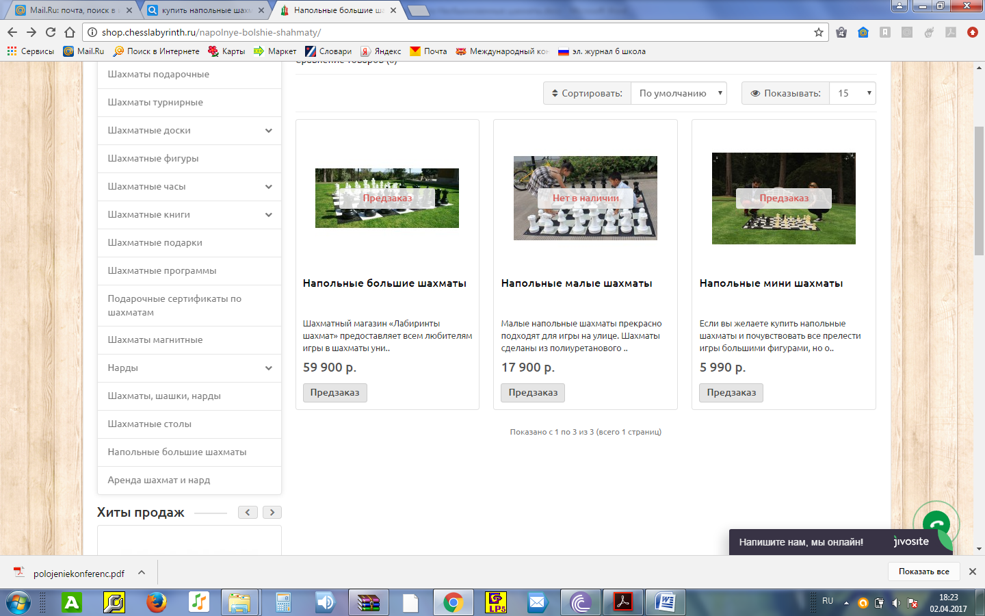 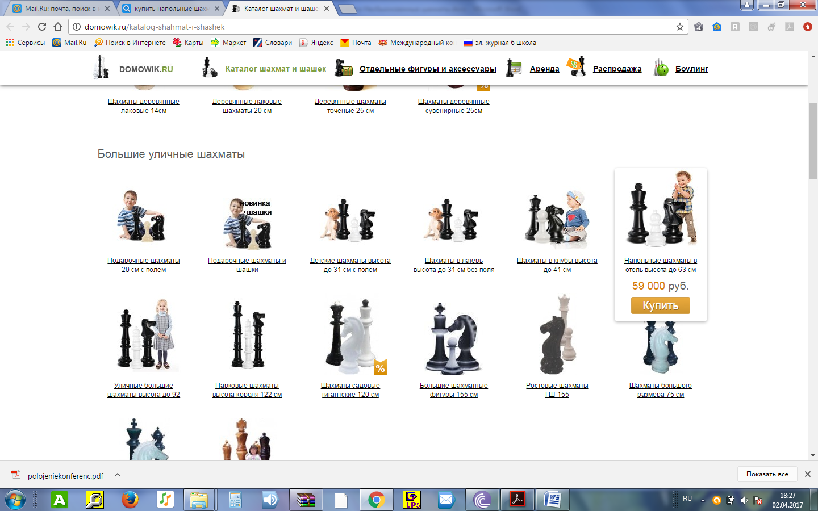

## Технологическая последовательность изготовления изделия

|  |  |  |
| --- | --- | --- |
| № п/п | Содержание операции | Изображение |
| 1 | Выбрать дизайн фигур | C:\Users\Sadovnikov\Desktop\ШКОЛА №5\проекты\!!!!!!!  проект\фото для шахмат\для проекта нужные\1457425365_1-y.jpg |
| 2 | Напечатать трафареты | C:\Users\Sadovnikov\Desktop\ШКОЛА №5\проекты\1457425365_1-y.jpg |
| 3 | Склеить и высушить заготовки из коробок  40мм \*650мм\*400мм | C:\Users\Sadovnikov\Desktop\ШКОЛА №5\проекты\!!!!!!!  проект\фото для шахмат\для проекта нужные\image-0-02-05-da8fd6a8fc35d6a9f53be04f19d02e52cd123ef0355de5688d0dba77e42d8fb1-V.jpg |
| 4 | Перенести трафарет фигуры на заготовку и выпилить при помощи электролобзика | C:\Users\Sadovnikov\Desktop\ШКОЛА №5\проекты\!!!!!!!  проект\фото для шахмат\для проекта нужные\Screenshot_2017-01-23-20-58-52_com.miui.gallery.png |
| 5 | Готовые фигуры обклеить в технике «Папье – маше» для прочности | C:\Users\Sadovnikov\Desktop\ШКОЛА №5\проекты\!!!!!!!  проект\фото для шахмат\для проекта нужные\IMG_20170121_124629.jpg |
| 6 | Подготовленные фигуры покрасить и покрыть лаком | C:\Users\Sadovnikov\Desktop\ШКОЛА №5\проекты\!!!!!!!  проект\фото для шахмат\для проекта нужные\image-0-02-05-0655072a61eed602feca695c4f604b3aaa49db4b8e0a053323278fc74b0f2be2-V.jpg |
| 7 | Выбрать дизайн шахматной доски | C:\Users\Sadovnikov\Desktop\ШКОЛА №5\проекты\!!!!!!!  проект\фото для шахмат\для проекта нужные\9b392b8b5d3b016499b1f890e69df4d8.jpg |
| 8 | Оформить готовый продукт в холле | C:\Users\Sadovnikov\Desktop\ШКОЛА №5\проекты\!!!!!!!  проект\фото для шахмат\для проекта нужные\IMG_20170303_185704.jpg |

# Заключение.

Придумывая название проекта «Необыкновенные шахматы», мы хотели подчеркнуть необычность нашей идеи с разных сторон:

1. Мы – учащиеся первого класса, но уже многие из нас любят играть в шахматы и привлекают к этой интеллектуальной игре одноклассников.

2. Наш проект – коллективный, а это значит, что родители и дети под руководством учителя станут дружной командой на долгие годы (Приложение 5).

3. Материал для фигур мы выбрали экономичный и экологически чистый.

4. Размер шахмат (48-63 см) продуман с учетом роста учащихся начальной школы.

Работая над проектом, мы

* пополнили свои знания об истории шахмат,
* узнали об удивительных шахматных фигурах – самых больших и самых маленьких,
* познакомились с технологией изготовления изделий из картона и техникой «Папье-маше».
* А самое главное, мы добились поставленной цели – организовали на переменах активный отдых, не отказываясь от игры в шахматы!

Самым главным достижением нашей работы мы считаем, что в наши напольные шахматы с удовольствием играют учащиеся школы разных возрастов. (Приложение 6 )

Таким образом, считаем, что поставленные задачи выполнены, цель достигнута.

На этом мы не собираемся останавливаться, ведь иметь шахматы – это не означает уметь в них играть. Поэтому мы планируем всем классом научиться играть в шахматы, проводить шахматные турниры между учениками и родителями класса, между учащимися школы, используя наши напольные шахматы.

Мы уже все посетили мастер-класс у педагога по шахматам и приняли участие в городском фестивале педагогических идей «Замечательное чувство – знать, что ты сам строишь мир» (Приложение 7 ).

Актуальность нашей работы открывает широкие перспективы в процессе обучения.

Овладев игрой в шахматы, человек умеет планировать свое время, стратегически мыслить и достигать поставленных  целей.

**Библиографический список**

1.  Новотельнов Н. А. Знакомьтесь: шахматы. — Л.: Лениздат, 1976 г.

2. Линдер *И. М.* Шахматы на Руси. — М.: Наука, 1975 г.

# Приложение 1

# C:\Users\Sadovnikov\Desktop\ШКОЛА №5\проекты\!!!!!!! проект\фото для шахмат\для проекта нужные\IMG_20170324_083708.jpg

# C:\Users\Sadovnikov\Desktop\ШКОЛА №5\проекты\!!!!!!! проект\фото для шахмат\для проекта нужные\1457425365_1-y.jpg

# Приложение 2

# C:\Users\Sadovnikov\Desktop\ШКОЛА №5\проекты\!!!!!!! проект\фото для шахмат\53\image-0-02-05-2fafc0ddd8cb9754d317a63547073f14835ef73d4cd2098c232c4997f7bddb55-V.jpg

# C:\Users\Sadovnikov\Desktop\ШКОЛА №5\проекты\!!!!!!! проект\фото для шахмат\53\image-0-02-05-262217323a36e0e495e4dc8df67323877fe901f9ba03d97c84a11aea5abfddd1-V.jpg

# Приложение 3

**Техника безопасности при выполнении работ**

1. **Выполняя лакокрасочные работы:**

* не держи долго открытыми банки с красками;
* при работе не подноси краски к лицу;
* работу выполняй в хорошо проветриваемом помещении;
* используй защитные средства: перчатки, респиратор;
* после завершения работы вымой руки с мылом.

1. **При работе с электролобзиком:**

* Никогда не распиливайте заготовки особо малого размера;
* Не приближайте пальцы к полотну;
* Работайте в защитной или пылезащитной маске.

# Приложение 4

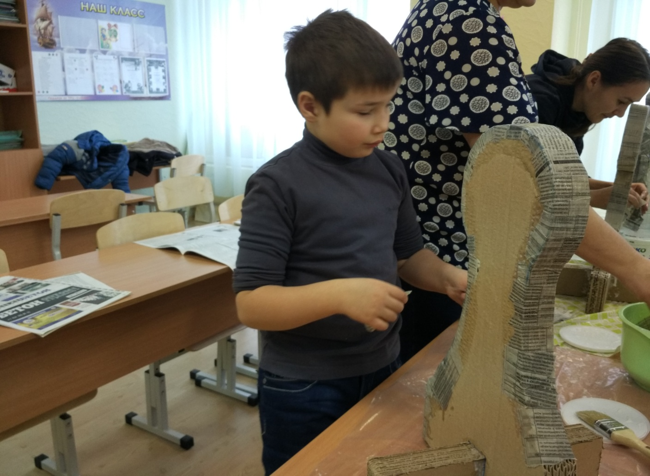

# Приложение 5

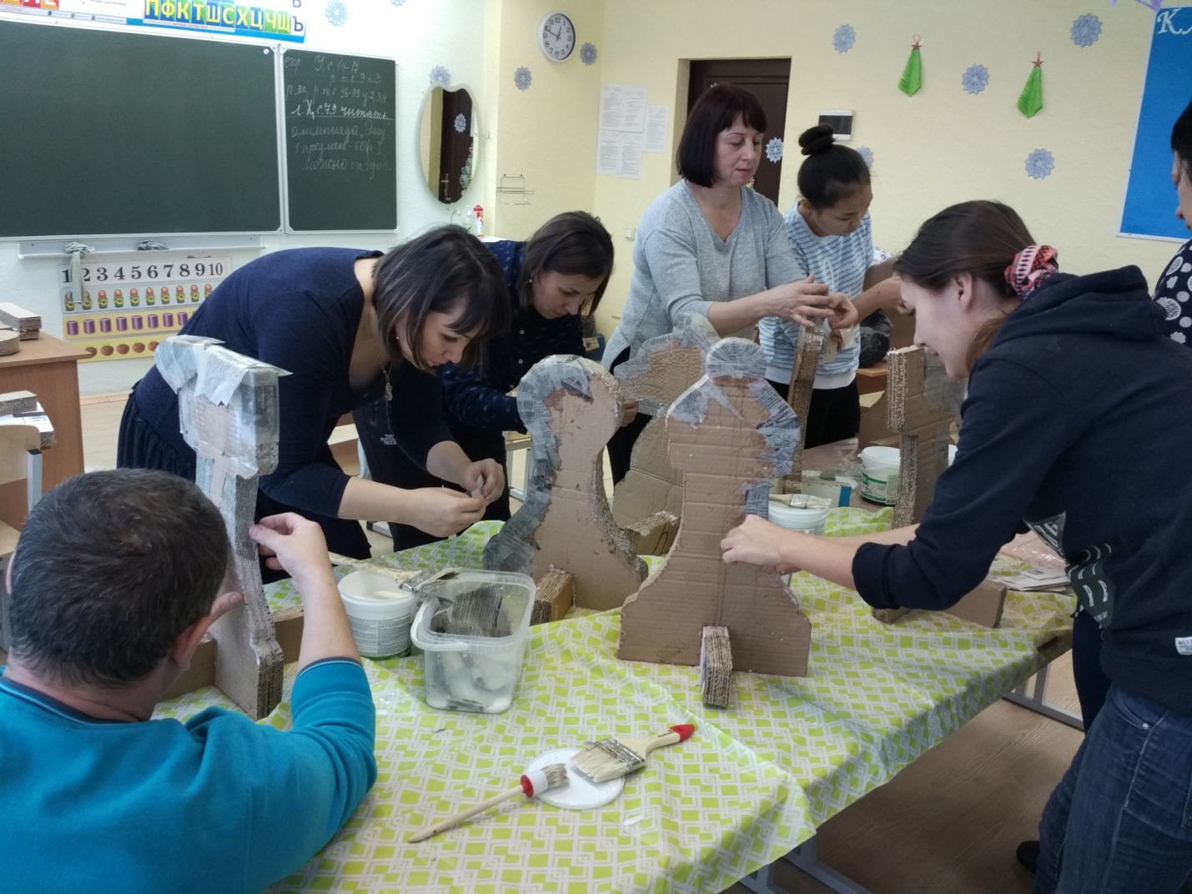

# Приложение 6

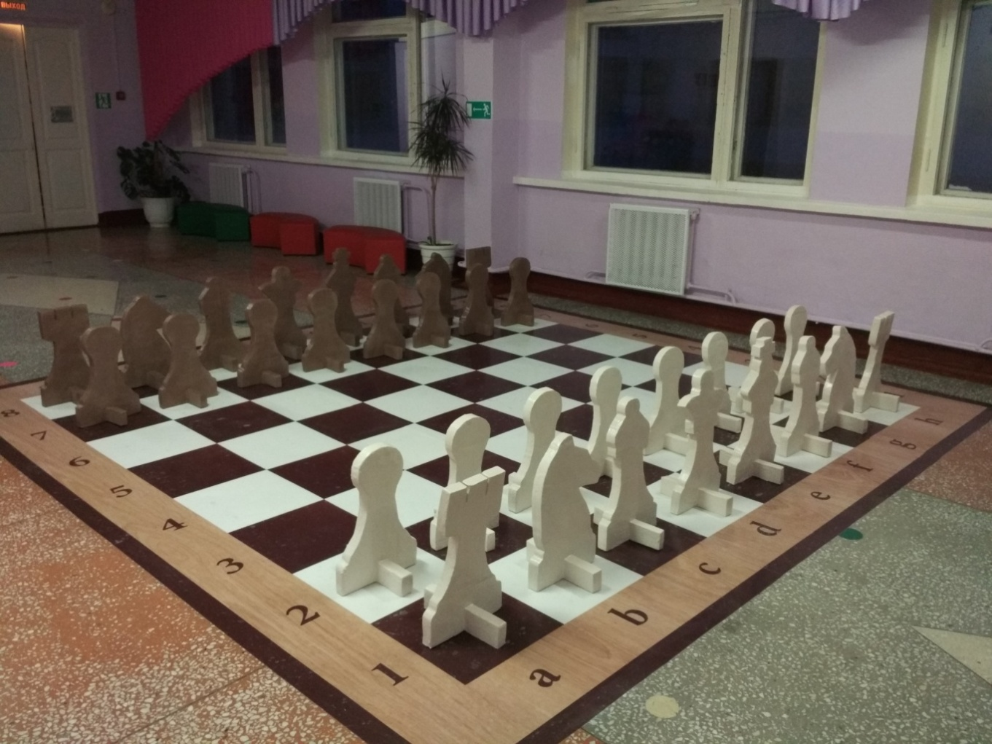

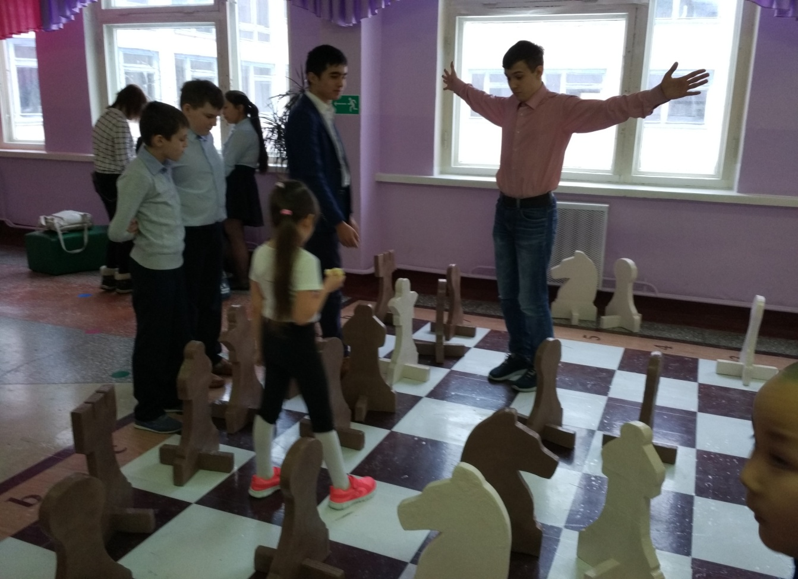

# Приложение 7

